С целью повышения профессиональной компетенции и обмена опытом в области логопедии на базе структурного подразделения детского сада комбинированного вида «Аленький цветочек» ГБОУ СОШ № 11 г. Кинеля Самарской области 28 ноября 2014 года состоялся окружной практико-ориентированный семинар «Профилактика речевых нарушений у детей дошкольного возраста в адаптационный период». В семинаре приняли участие 23 человека: учителя-логопеды, воспитатели и старшие воспитатели городского округа Кинель.
Актуальные вопросы по данной тематике осветили специалисты детского сада для детей с тяжелыми нарушениями речи № 401 г. Самары: Абушкевич И.А. и Вишнякова Е.Г.. Они поделились опытом своей работы по ведению документации учителей-логопедов в соответствии с ФГОС, и представили практический опыт работы с детьми, имеющими нарушения речи, в виде авторских разработок.
Подобные мероприятия организуются систематически, что содействует профессиональному росту и самореализации учителей-логопедов.

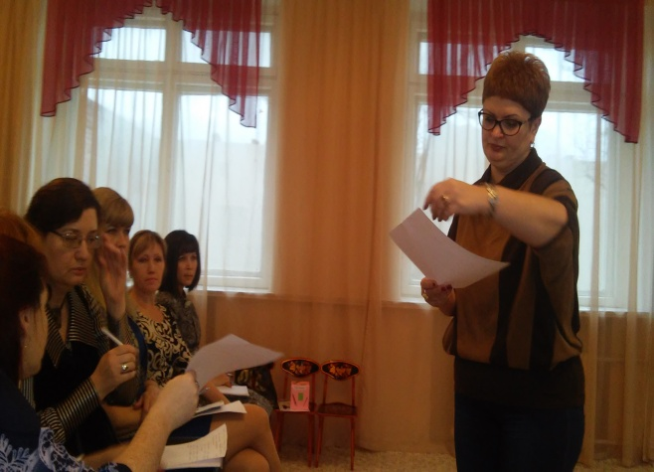

Подготовила: учитель-логопед Денисова А.В.

